花蓮縣花蓮市明義國民小學106學年度第一學期三年級自然科期中定期評量試卷
三 年 班 號 姓名： 家長簽名:
一、選擇題：（每題2分、共20分）

1.（ ）下面是磁鐵吸引迴紋針的狀況，哪一個磁鐵的
磁力最強？
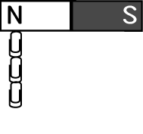
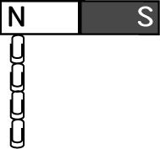
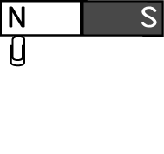
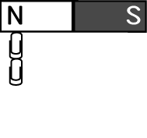
○ ○ ○ ○ 。

2.（ ）當磁鐵靠近下列哪一項物品時可能會產生排斥的現象○鐵釘 ○磁鐵○迴紋針○書本。
3.（ ）想將象棋固定在鐵製的棋盤上，可以在象棋底部加裝什麼物品？○木片○鐵片○鋁片○磁鐵。
4.（ ）長條形磁鐵的什麼部位可以吸住最多的鐵粉？○無法吸引鐵粉 ○中間 ○兩端 ○不一定。
5.（ ）什麼形狀的磁鐵磁力最大？○長條形○U形○圓形○不一定。
6.（ ）葉面上的紋路稱為什麼呢？○葉脈 ○葉序 ○葉緣○葉形。
7.（ ）植物會利用什麼來吸引小動物前來採食或傳播花粉？ ○香甜的果實○鮮豔的花瓣○特殊的花香○以上都可以。
8.（ ）下列關於「芽」的敘述，何者有誤？ ○枝芽將來可以發育成枝條 ○葉芽將來可以發育成葉 ○頂芽和側芽一定是花芽，都會發育成花 ○花芽將來可以發育成花。
9.（ ）如果只蒐集到一片葉子，無法觀察到哪一個特徵？ ○葉脈 ○葉序 ○葉緣○葉形
10.（ ）我們吃的絲瓜是從植物的哪一個部位長出來的？ ○花萼 ○花瓣 ○雌花 ○雄花。

二、觀察題：（每題2分、共30分）

- 下列關於植物「花」的部位敘述，何者正確？請在（ ）中打○。
(1)（ ）所有的花朵聞起來都香香的。
(2)（ ）不同植物的開花季節不太一樣。
(3)（ ）不同植物花的形狀不同，但顏色也不一定相同。
(4)（ ）多數植物開花後，會結出果實，果實裡有種子。
(5)（ ）每一朵花都會具有花萼、花瓣、雄蕊、雌蕊。

2. 下列關於磁鐵的敘述，正確的請在（ ）中打○。
(1)（ ）磁鐵可以吸引各種金屬製品。
(2)（ ）磁極是指一個磁鐵當中磁力最大的部位。
(3)（ ）磁鐵的重量越重，磁力越大。
(4)（ ）磁鐵以相同磁極靠近時，有互相排斥的現象。
(5)（ ）磁鐵的兩邊是固定的紅色N極和藍色S極。
(6)（ ）磁鐵隔著水、玻璃杯、一紙張等物品仍可能具有磁力。

3. 到校園中觀察植物時，必須要注意的事項？請在（ ）中打○。
(1)（ ）要集體行動，不可脫隊。。
(2)（ ）觸摸植物後，要將手洗乾淨。
(3)（ ）盡量撿拾落葉，避免摘取植物身體上的葉子。
(4)（ ）盡量到人少、偏僻的地方，這樣才可以採集到比較特別的葉子。
翻面還有題目！
三、活用題： （每個答案2分、共50分）
1.日常生活中什麼時候會用到力？請在（ ）中打○，不會的請打╳。
(1)（ ）打球。
(2)（ ）洗澡。
(3)（ ）背書包。
(4)（ ）開關窗戶。
(5)（ ）滑手機。
(6)（ ）躺著不動。

- 下列關於草本莖和木本莖的敘述，正確的請打○，不正確的請打╳。
(1)（ ）木本莖比較不容易被推動。
(2)（ ）草本莖通常比較粗，表面是褐色的。。
(3)（ ）樹的「樹幹」是指植物莖的部位。
(4)（ ）比較不容易被風吹彎的是草本莖。
(5)（ ）木本莖通常比較高大、粗壯。

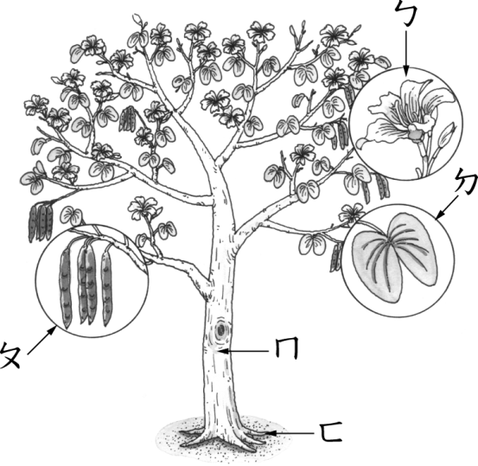
3. 根據右圖，填入植物部位代號。

ㄅ花 | ㄆ果實 | ㄇ莖 | ㄈ根 | ㄉ葉

(1)（ ）大樹這個部位通常可以直立、較粗壯；小草通常會較細長、柔軟。
(2)（ ）這個部位可以抓住泥土，固定植物，不被強風吹倒。
(3)（ ）這個部位的外緣是平滑的，可以吸收陽光，製造養分。
(4)（ ）這個部位凋謝後，會發育成果實。
(5)（ ）這個部位裡面會有種子。

4.在日常生活中，哪些物品有應用到磁鐵的請打○，沒有的打╳：

○冰箱門 |  | ○掃把 |  | ○自然教室  的黑板 |  | ○門擋 |  | ○衣服拉鏈
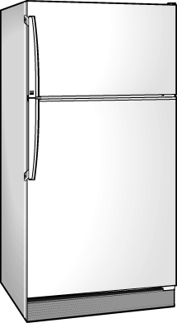 |  | 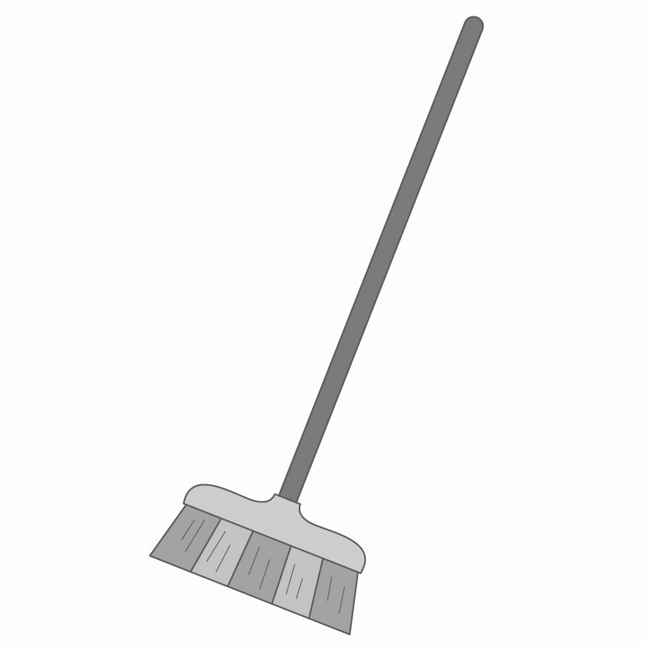 |  | 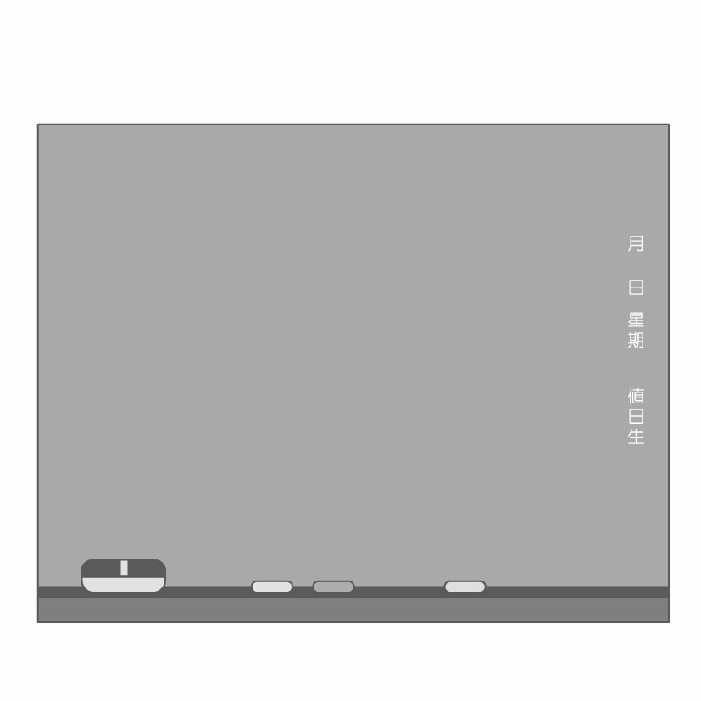 |  | 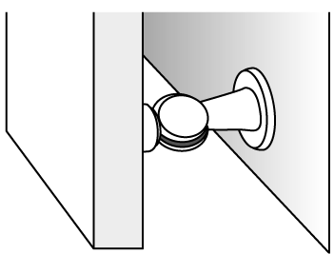 |  | 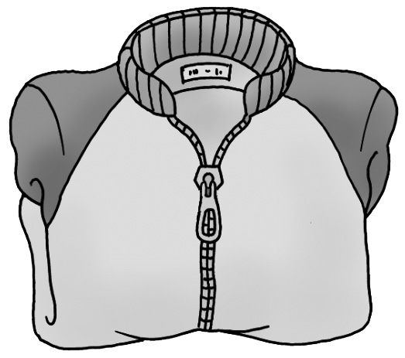

5.下列各組磁鐵靠近時，哪些會互相吸引？請在（ ）中打○；哪些會互相排斥？請在（ ）中打╳。
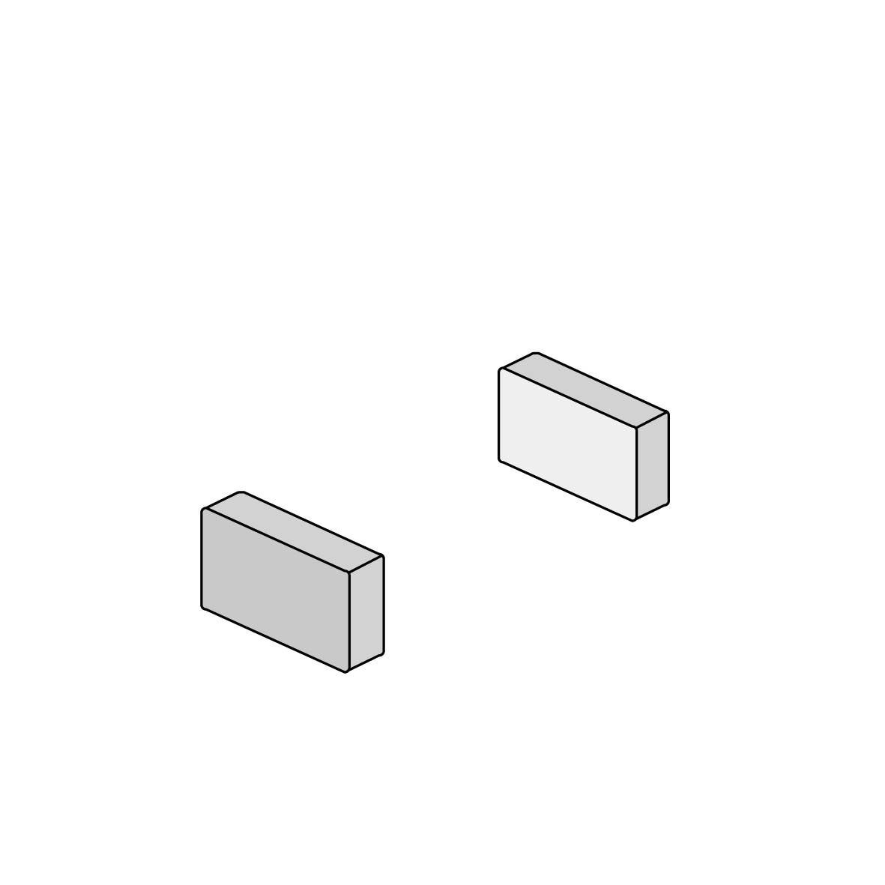
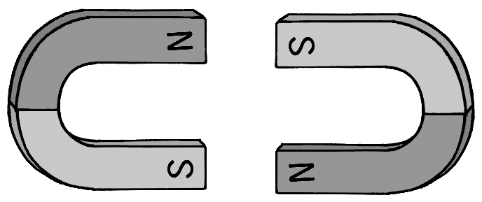
(1)（ ） (2)（ ） (3)（ ） (4)（ ）
S
N
N
S
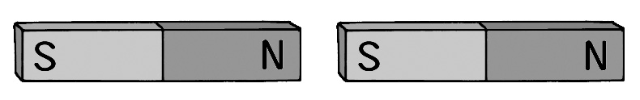
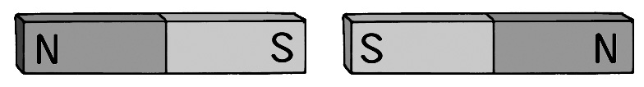

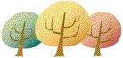
再多檢查幾遍，細心就有好成績！

